„Krokodyle”
Znaki mniejszości, większości i równości.
Wytnij znaki wzdłuż czarnych linii.
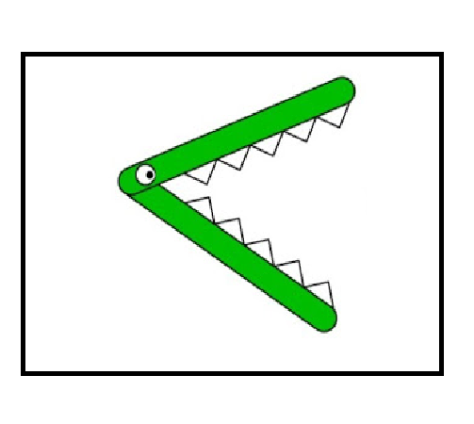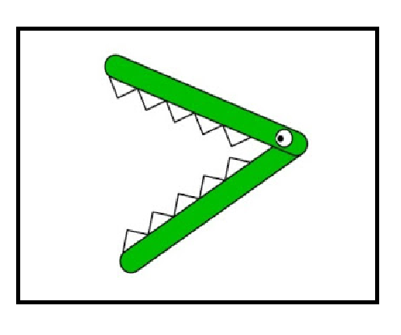

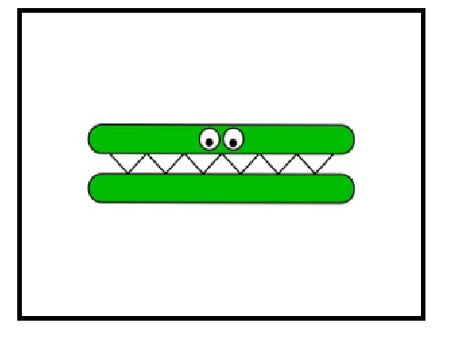

Do zabawy potrzebne będą: „ krokodylkowe” znaki mniejszości, większości i równości, 20 patyczków do liczenia lub klocków oraz kartoniki z cyframi od 1 do 10.
Gdy dziecko ma problem z ułożeniem znaku w odpowiednim kierunku :
- Rodzic tłumaczy dziecku, że „krokodyl” zawsze otwiera paszczę w stronę, gdzie jest więcej klocków.
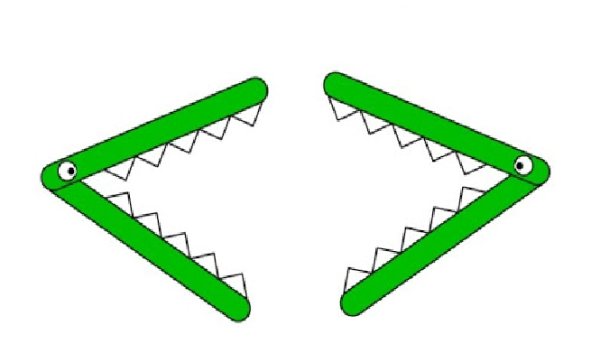
- Gdy po obu stronach jest po tyle samo klocków „krokodyl” nie otwiera paszczy:

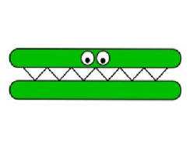
Zadanie 1.
Rodzic układa po prawej stronie np. 5 klocków, a po lewej 3 klocki:

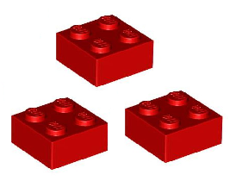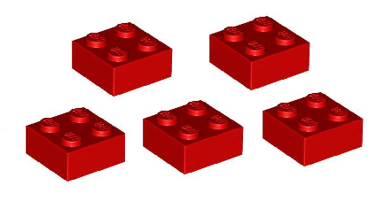

Następnie dziecko przelicza oba zbiory. Rodzic pyta w którą stronę krokodyl skieruje swoją paszczę. Dziecko wybiera właściwy znak:
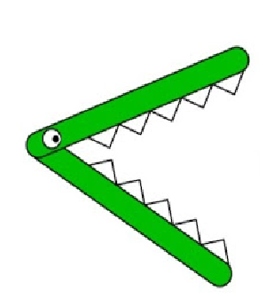
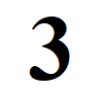

Po wskazaniu właściwego znaku przez dziecko. Rodzic prosi aby dziecko ułożyło odpowiednie cyfry pod liczmanami oraz odczytało zapis ( rodzic przypomina dziecku, że zapis odczytujemy od lewej do prawej strony).
Zabawę powtarzamy kilka razy wykorzystując pozostałe znaki.

Zadanie 2.
W kolejnym zadaniu rodzic układa wybrany znak, a dziecko układa liczmany zgodnie ze wskazanym znakiem. Układa odpowiednie cyfry pod liczmanami. Odczytuje zapis.

